# MÓDULO: LISTA DE MATERIAS REPROBADAS EN SISEEMS

## Lista de materias reprobadas por el alumno en PDF

Para poder descargar el historial de materias reprobadas por el alumno en SISEMS podemos hacerlo desde el módulo de **Buscar historial de calificaciones** en plataforma:

*Los alumnos también pueden descargarlo desde su módulo de calificaciones en plataforma.*

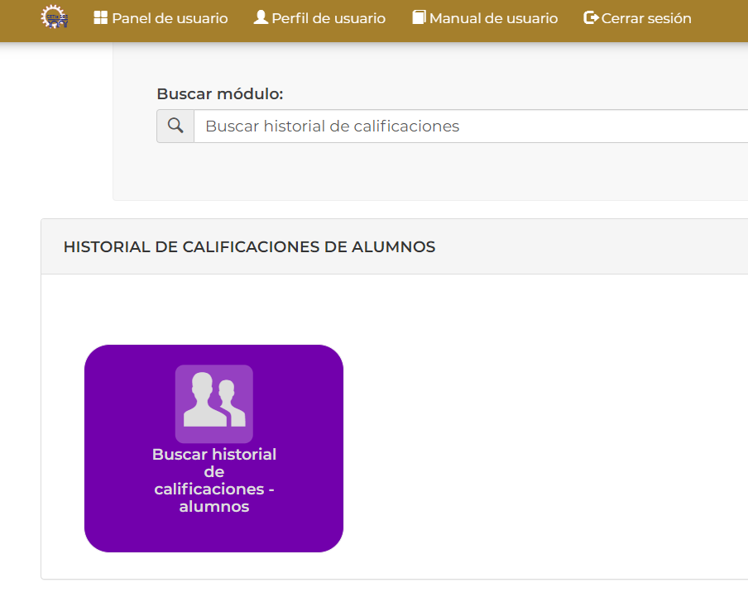

Una vez dentro nos pedirá el No. de control del alumno, le damos siguiente y podremos descargar el concentrado de materias reprobadas por el alumno en formato PDF haciendo click en el botón de **Materias adeudadas en SISEEMS**.

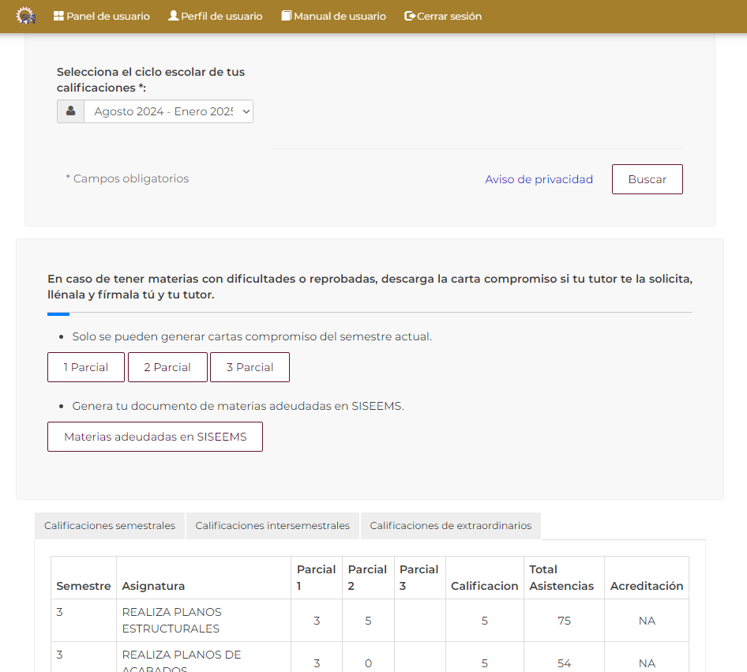

Al finalizar, la plataforma generará un PDF con los datos básicos del alumno y sus materias aun reprobadas en SISEEMS como en el siguiente ejemplo:

